

**REIZEN ALS EEN VORST**

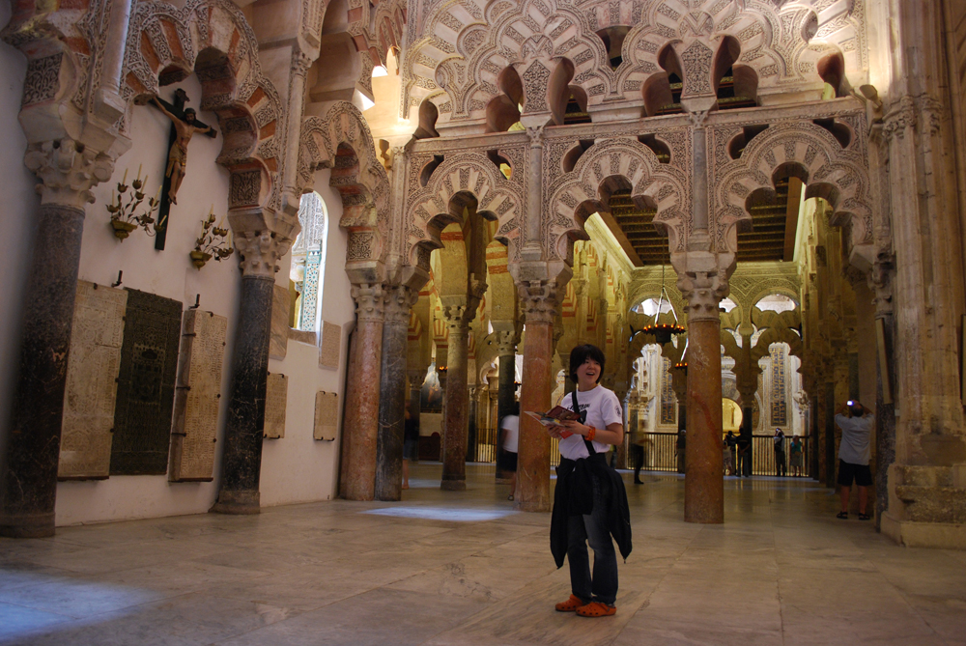

**GRANADA - CÓRDOBA**

De Parador vanCórdoba ligt hoog in de heuvels ten noorden van de stad. Het is hier vier graden koeler dan in de stad, beneden op de oevers van de Guadalquivir rivier, belooft de brochure. De Parador is gebouwd op de ruines van het zomerpaleis van Abderramán I.

Deze Abdel Rahman heeft mij naar Spanje gelokt. Het zomerverblijf dat hij bouwde voor zijn geliefde, zou het mooiste paleis ter wereld zijn.

Zijn vader heerste in de eerste helft van de achtste eeuw vanuit Damascus over het islamitische rijk. De hele familie werd op een nacht uitgemoord door een rivaliserende clan, de Abbasiden die de hoofdstad van het moslimrijk zouden verplaatsen naar Bagdad.

De jonge Abdel Rahman overleefde de slachtpartij en vluchtte naar een uithoek van het moslimrijk. Hier in Córdoba, in het hart van Andalusië, bouwden hij en zijn nakomelingen, een nieuw imperium op. De pracht van Córdoba, Sevilla, Granada en al die andere Moorse steden hebben wij te danken aan deze vluchteling uit de Ommayaden dynastie die hier zijn toevlucht zocht.

Maar er is niets, helemaal niets bewaard gebleven van het zomerpaleis. In de tuin van de Parador onder een miezerige palmboom, staat een gedenkteken met een ontroerend gedicht, volgens de overleveringen geschreven door Abdel Rahman: een ode aan de palmboom, die door de eerste Arabische veroveraars van Andalusië in Cordoba geplant was. Het is een herinnering aan zijn geboorteland, de woestijn van Syrië, en een klaagzang over zijn ballingschap:

*‘Ik zei tegen de palm: Wat lijk je toch op mij, ook jij leeft in ballingschap,*

*gescheiden van je familie en je vrienden.*

*Je bent ontsproten aan aarde die je vreemd is;*

*En ik, ik ben net als jij, ver van huis.’*

Verder is er hier in de Parador niets overgebleven van de pracht van Cordoba en zijn Moorse heersers. Het zomerpaleis, het Medina Azahara (Madinat al-Zahra)– blijkt zes kilometer verderop te liggen en is – u voelt hem al aankomen – vandaag, het is maandag, gesloten.

Teleurgesteld – ‘deze Parador belooft meer dan hij waarmaakt’ – verhuizen we naar de benedenstad. En we worden rijk beloond. Vanuit onze kamer in het Hotel Conquistador in de oude joodse wijk, heb ik uitzicht op de oostelijke muur van de Mezquita, de Grote Moskee van Córdoba die in de 8e eeuw door Abdel Rahman I werd gebouwd.

Urenlang dwaal ik door de moskee, door ‘het woud van pilaren’, en waan mij weer in Damascus, in de grote Ommayaden moskee.

Toen de christenen de moslims in Andalusië hadden verslagen, en de Kleine Kruistochten ten einde liepen, verbouwden zij de moskee tot kathedraal, maar met groot respect voor de Moorse architectuur. De minaret veranderde in een kerktoren. In de grote, open islamitische gebedsruimte, waar 850 zuilen van marmer en graniet het koepeldak dragen, verrees een altaar. De Spanjaarden noemen de Mezquita nu ‘de kathedraal van Córdoba’. Voor mij is de Mezquita, vooral op het einde van de dag als het zonlicht door de ramen naar binnen schijnt, de toeristen vertrokken zijn, en ik de islamitische gebedsnis bewonder, een kopie van de Mihrab in Damascus, vooral ‘een geheugenpaleis’, een adembenemende herinnering aan de gouden eeuwen van Andalusië en vooral aan mijn tijd als correspondent in de Arabische wereld.

De volgende dag bezoeken we het Medina Azahara, gebouwd door de kleinzoon van Abdel Rahman I.

We lopen langs de ruines van de stallen, de soldatenkwartieren, de bediendeverblijven naar het paleis van Abdel Rahman III. Het is doodstil. De bestbezochte attractie van Córdoba is niet de Mezquita, zeker niet het Medina Azahara, maar het stierenvechtermuseum.

Het paleis wordt gerestaureerd. ‘We zijn al decennia bezig’, vertelt een conservator die zorgvuldig brokstukken verzamelt, ze afstoft en in kisten opbergt. ‘Het paleis is grondig verwoest. Geheel met de grond gelijkgemaakt. Niet door de christenen,’ vertelt hij. ‘Maar door moslims. Niet tijdens de kruistochten, maar door fanatieke moslims, in 1009, duizend jaar geleden dus, lang voordat de christenen dit gebied heroverden.’

De Gouden Eeuwen van Andalusië duurden maar kort, niet veel langer dan twee eeuwen. Toen stak een nieuwe golf van Arabieren de straat van Gibraltar over, fanatiek en rechtlijnig. Barbaarse Berbers, noemt María Rosa Menocal ze. Fundamentalisten. ‘Wat zou deze barbaren het meest verbaasd hebben,’ vraagt zij zich af, ‘toen ze het Medina Azahara binnenvielen en verwoestten? De grote zilveren parel die aan het plafond hing? Het dak van goud, gesteund dor marmeren pilaren? De fontein gevuld met kwikzilver waarin het zonlicht weerkaatste?’ De haremverblijven, de boeken? Het was een paleisstad, waar meer dan 30.000 mensen woonden. Hij werd in een orgie van islamitisch fanatisme en geloofsijver met de grond gelijkgemaakt.

De verlichte versie van de islam, waarin christenen en joden getolereerd werden, waarin kerkklokken mochten luiden en katholieke processies door Córdoba trokken, waarin enorme bibliotheken werden aangelegd, die erfenis van Abdel Rahman en zijn Ommayaden dynastie, kwam al na twee eeuwen ten einde. Het debat of de Koran het Woord van Allah was of de creatie van stervelingen en dus te interpreteren, werd met het kromzwaard beslist. Tienduizenden islamitische boeken werden door fanatieke moslims verbrand in de straten van Córdoba. De Rede verloor. Het Geloof overwon.

Wat bleef was de Mezquita, die herinnering aan een verlichte dynastie, aan twee eeuwen van tolerantie. Ook al is de Grote Moskee nu officieel een kathedraal.

Wij zwerven door de oude joodse wijk. De synagoge is gerestaureerd als dank aan de ‘*immortal genio del judaismo’*. Verderop in de straat ligt het *Casa de Sefarad*. ‘Er wonen geen joden meer in Cordoba,’ vertelt de conservatrice. ‘Er worden geen diensten meer gehouden in de synagoge. Al eeuwen niet meer. Er is geen rabbijn in Cordoba.’

Waarschijnlijk wonen er nog en paar joden in Sevilla, vertelt ze. En misschien een paar joodse families in Cordoba. Ze weet het niet ‘Misschien ben ik wel een converso,’ zegt ze. ‘Misschien waren mijn voorouders wel joods.’ Het Casa de Sefarad, het Huis van de Spaanse Joden, is een museum, legt ze uit. Net als de synagoge. Een *Casa de la Memoria*. Een museum om de herinnering te bewaren aan de joodse gemeenschap die hier vroeger leefde voordat ze verdreven werden, voordat ze gedwongen werden zich te bekeren.

Ze neemt ons mee naar een kamer in het huis. Aan de muur hangen geschilderde portretten van ‘de vrouwen van Andalusië’: dichters, filosofen, wiskundigen, medici. Joods, christelijk, moslim. Ze speelden een vooraanstaande rol in het multiculturele Cordoba van de 10e tot de 12e eeuw.

*Doen/ Niet Doen*

[*http://www.hotelconquistadorcordoba.com/*](http://www.hotelconquistadorcordoba.com/)

*Prachtig hotel. Vraag om een kamer met uitzicht op de Mezquita. Boeken via internet: circa 50 euro voor een tweepersoonskamer.*

[*www.andalucia.org*](http://www.andalucia.org)

